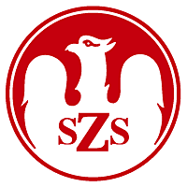
Reszel, 28 lipca 2026

Gimnazjum Nr 1 Reszel
Gimnazjum Karolewo
Gimnazjum nr 7 Olsztyn

Szanowni Państwo!

Gminna Administracja Szkół i Sportu w Reszlu oraz Gimnazjum Nr 1 w Reszlu, serdecznie zapraszają mistrzów i wicemistrzów rejonów do wzięcia udziału w Mistrzostwach Regionu I Szkolnego Związku Sportowego w Piłce Ręcznej Dziewcząt, które odbędą się dniu 01 grudnia 20010 r. (środa) od godz. 10.00 w Hali Sportowej im. Orłów Górskiego w Reszlu ul. Chrobrego 5a.
Regulamin rozgrywek znajduje się w Kalendarzu Imprez WM SZS (dostępnym na stronie www.szs.olsztyn.pl ). Uczniowie obowiązkowo muszą posiadać przy sobie ważne legitymacje szkolne, nauczyciele obowiązani są do złożenia u Organizatora list imiennych zawodników z podpisem Dyrektora Szkoły i nauczyciela w-f.
Wszystkim drużynom życzę wspaniałej, sportowej zabawy, prowadzonej w duchu „Fair Play”.
Obowiązkowo proszę o telefoniczne potwierdzenie udziału, do dnia 29.11.2010r., Organizatorowi – tel. 605041478

Członek Prezydium W-M SZS w Olsztynie
Jarosław Pieniak

